МКОУ «Новокаякентская СОШ»
с. Новокаякент
Каякентский район Республика Дагестан

Подготовка к ЕГЭ. Задание 8. «Установите соответствие»
(для учащихся 11классов)

Автор: учитель биологии
МКОУ «Новокаякентская СОШ»
Умалатова Равганият Бийбулатовна

с.Новокаякент
2017 г.

Пояснительная записка
Данный материал Подготовка к ЕГЭ. Задание 8. «Установите соответствие».
рекомендуется для учащихся 11 класса. Материал включает вопросы к каждой позиции, данной в первом столбце, необходимо подбрать соответствующую позицию из второго столбца и записать в таблицу выбранные цифры под соответствующими буквами. Данный материал можно использовать для подготовки к ЕГЭ. Работа включает 12 вопросов.
Задачи: проверить знания и умение учащихся правильного установления соответствия к каждой позиции, данной в первом столбце, необходимо подбрать соответствующую позицию из второго столбца и записать в таблицу выбранные цифры под соответствующими буквами.

Деятельность учащихся: написание учащимися тестирования.
Деятельность учителя: обеспечение каждого учащегося листом с текстом тестирования. Объяснение хода выполнения работы. Проверка работ. Анализ ответов.
Оборудование: раздаточный материал с тестами.

Подготовка к ЕГЭ. Задание 8. «Установите соответствие»
1.Установите соответствие между способом размножения и конкретным примером: к каждой позиции, данной в первом столбце, подберите соответствующую позицию, из второго столбца.
Пример | Способ размножения
А) партеногенез пчел | 1) бесполое  - половое
Б) почкование гидры
В) образование спор у грибов
Г) образование усов земляники
Д) деление клетки бактерии надвое

Ответ:
А | Б | В | Г | Д

2. Установите соответствие между способом питания и примером: к каждой позиции, данной в первом столбце, подберите соответствующую позицию, из второго столбца.
Пример | Способ питания
А) дождевой червь | 1) фототрофный  2) гетеротрофный  - хемотрофный
Б) пеницилл
В) цианобактерии
Г) серобактерии
Д) спирогира

Ответ:
А | Б | В | Г | Д

3. Установите соответствие между насекомым и типом его развития: к каждой позиции, данной в первом столбце, подберите соответствующую позицию, из второго столбца.
Насекомое | Тип развития
А) перелетная саранча | 1) с полным превращением  2) с неполным превращением
Б) медоносная пчела
В) зеленый кузнечик
Г) бабочка капустная белянка
Д) жук- могильщик
Е) колорадский жук
Ответ:
А | Б | В | Г | Д | Е

4. Установите соответствие между органом, тканью позвоночного животного и зародышевым листком, из которого они образуются при эмбриогенезе: к каждой позиции, данной в первом столбце, подберите соответствующую позицию, из второго столбца.
Орган, ткань | Зародышевый листок
А) эмаль зубов | 1) эктодерма  2) мезодерма
Б) сердечная мышца
В) кровь
Г) кожные железы
Д) хрящевая ткань

Ответ:
А | Б | В | Г | Д
5. Установите соответствие между характеристиками и поколениями хламидомонады, обозначенными буквам цифрами 1 и 2: к каждой позиции, данной в первом столбце, подберите соответствующую позицию, из второго столбца
1.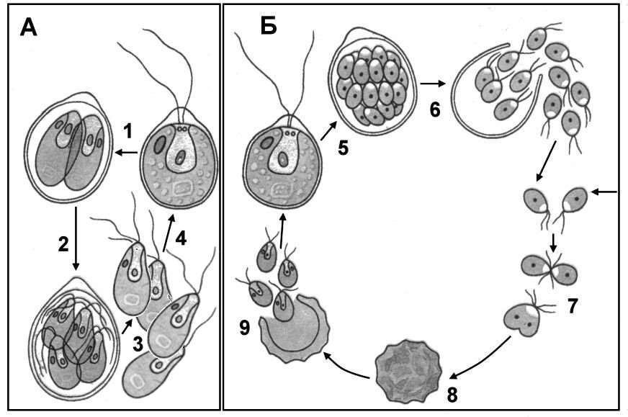2.
Характеристика | Поколение хламидомонады
А) образование зооспор | 1) 1  2) 2
Б) имеет диплоидный набор хромосом
В) деление путем митоза
Г) образование в результате слияния клеток
Д) имеет гаплоидный набор хромосом

Ответ:
А | Б | В | Г | Д

6. Установите соответствие между характеристиками и поколениями папоротника, обозначенными буквам цифрами 1 и 2: к каждой позиции, данной в первом столбце, подберите соответствующую позицию, из второго столбца.
1
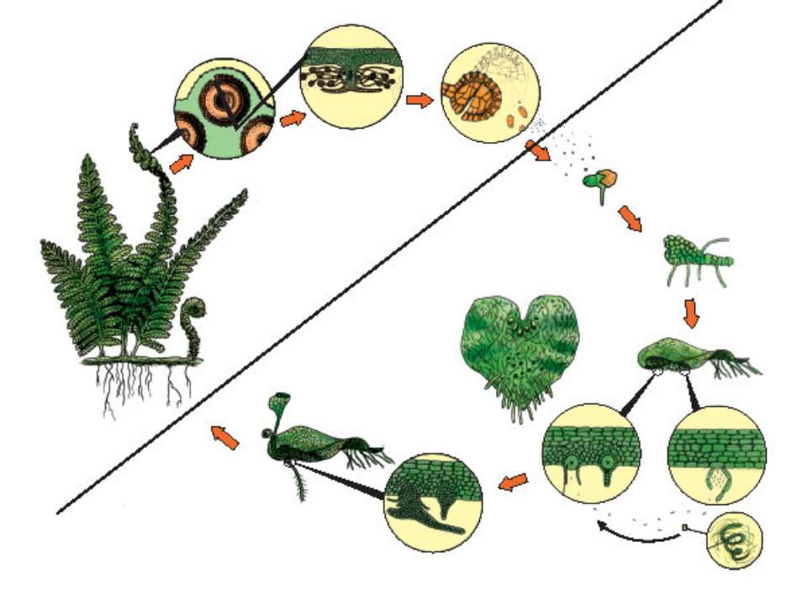2

Характеристика | Поколение папоротника
А) образует споры | 1) 1  2) 2
Б) имеет диплоидный набор хромосом
В) формируется из зиготы в результате митоза
Г) формируется в результате деления споры митозом
Д) имеет гаплоидный набор хромосом

Ответ:
А | Б | В | Г | Д

7.Установите соответствие между признаками и видами гаметогенеза, обозначенными буквам цифрами 1 и 2: к каждой позиции, данной в первом столбце, подберите соответствующую позицию, из второго столбца.

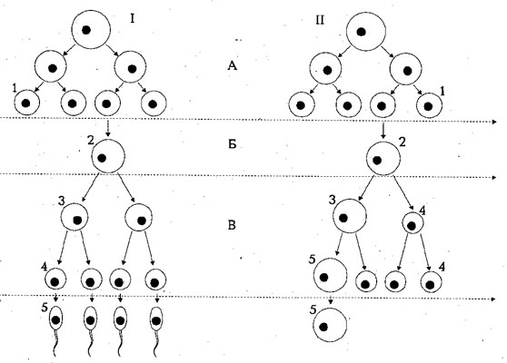
1 2

Признаки | Виды гаметогенеза
А) гаметы имеют органоид движения | 1) 1  - 2
Б) созревают четыре гаметы
В) гаметы содержат небольшое количество цитоплазмы
Г) образуются направительные тельца
Д) гаметы содержат небольшое количество питательных веществ
Е) образуется одна яйцеклетка

Ответ:
А | Б | В | Г | Д | Е

8.Установите соответствие между характеристиками и формами скрещивания, к которым относятся эти характеристики: к каждой позиции, данной в первом столбце, подберите соответствующую позицию, из второго столбца.
Характеристики | Формы скрещивания
А) выделение чистых линий | 1) родственное скрещивание  2) межлинейная гибридизация
Б) резкое снижение урожайности
В) гетерозиготность всех поколений
Г) повышение гомозиготности
Д) повышение жизнеспособности потомков

Ответ:
А | Б | В | Г | Д

9.Установите соответствие между примерами растений и видами их вегетативного размножения: к каждой позиции, данной в первом столбце, подберите соответствующую позицию, из второго столбца.
Примеры растений | Виды вегетативного размножения
А) лук | 1) корневище  2) луковица  3) клубень
Б) ландыш
В) тюльпан
Г) пырей
Д) картофель
Е) чеснок

Ответ:
А | Б | В | Г | Д | Е

10.Установите соответствие между животными и типами их постэмбрионального развития: к каждой позиции, данной в первом столбце, подберите соответствующую позицию, из второго столбца.
Животные | Типы развития
А) обыкновенная жаба | 1) прямое  2) непрямое
Б) живородящая ящерица
В) среднеазиатская черепаха
Г) гребенчатый тритон
Д) остромордная лягушка
Е) нильский крокодил

Ответ:
А | Б | В | Г | Д | Е

11.Установите соответствие между функциями и частями цветка, которые их выполняют: к каждой позиции, данной в первом столбце, подберите соответствующую позицию, из второго столбца.
Функции | Части цветка
А) образование плодов | 1) пестик  2) тычинка
Б) образование микроспор
В) образование пыльцы
Г) оплодотворение
Д) прорастание пыльцы
Е) образование женских гамет

Ответ:
А | Б | В | Г | Д | Е

12.Установите соответствие между характеристикой и стадией формирования эмбриона ланцетника: к каждой позиции, данной в первом столбце, подберите соответствующую позицию, из второго столбца.
Характеристика | Стадии эмбриогенеза
А) образование бластоцели | 1) однослойный зародыш  2) двуслойный зародыш
Б) митоз зиготы
В) впячивание группы клеток внутрь бластулы
Г) формирование стенок первичной кишки
Д) образование бластомеров

Ответ:
А | Б | В | Г | Д

Источники информаций:
1.Единый государственный экзамен. Биология. Комплекс материалов для подготовки учащихся. Учебное пособие. / Г.С. Калинова, Л.Г. Прилежаева.- Москва : Интеллект –Центр, 12017.- 168 с.
2.ЕГЭ по биологии. Практическая подготовка 3-е изд., перераб. и доп.- СПб.: БХВ-Петербург,2017.-576 с.
4.ЕГЭ. 2017.Биология.Типовые тестовые задания/ Г.С. Калинина, Т.В. Мазяркина.- М.: Издательство «Экзамен», 2017.- 112с.
5.Биология.Сборник задач по генетике. Базовый, повышенный, высокий уровень ЕГЭ: учебно-методическое пособие/ Кириленко. - Изд.3-е, исправ. и доп. -– Ростов н/Д : Легион,2012. – 233 с.
5.ЕГЭ. Биология: типовые экзаменационные варианты: 30 вариантов / под ред. Г.С. Калиновой.-М.: Издательство «Национальное образование», 2017.- 336 с.
6.http://1piar.ru/folio/images/506728-16a948b9.jpg размножение хламидомонады
7.http://bigslide.ru/images/12/11304/960/img18.jp цикл развития папоротника
8.http://zoozel.ru/gallery/images/282407_shema-gametogeneza.jpg гаметогенез

